Mapa kampusu Politechniki Białostockiej
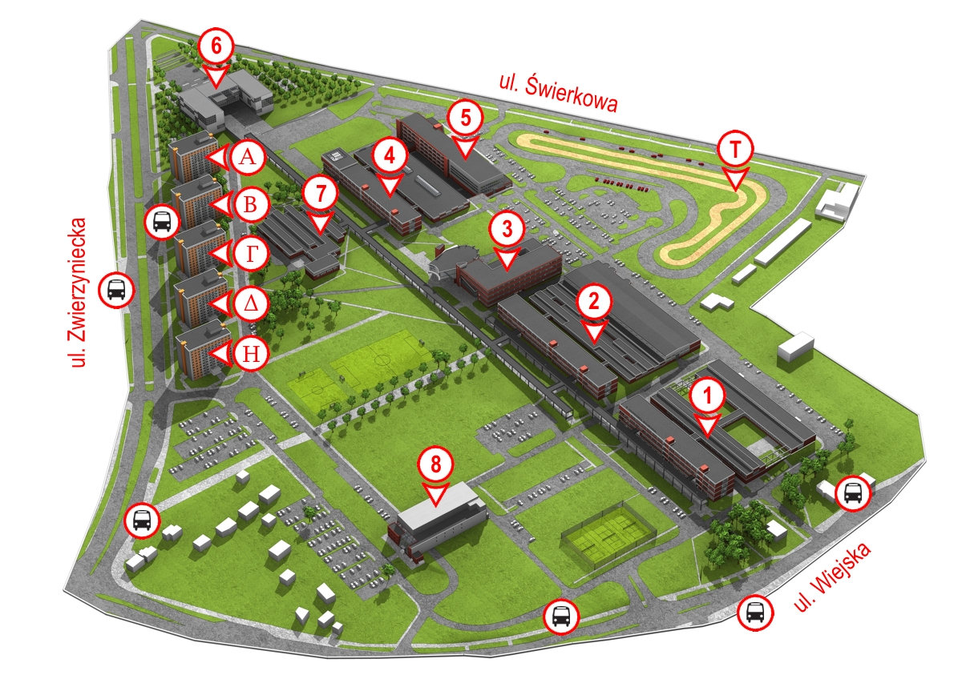Legenda:
1 – Rektorat. Wydział Informatyki
2 – Wydział Mechaniczny
3 – Wydział Elektryczny
4 – Wydział Budownictwa i Nauk o Środowisku
5 – Centrum INNO-EKO-TECH
6 – Centrum Nowoczesnego Kształcenia PB:
- Studium Języków Obcych (SJO) i Centrum Języka i Kultury Polskiej POLISH LAB
- Biblioteka Główna
7 – Akademicki Inkubator Przedsiębiorczości i Wybranych Nowych Technologii PB oraz
Klub Studencki GWINT
8 – Akademickie Centrum Sportu
Α – Dom Studenta Alfa
Β – Dom Studenta Beta
Γ – Dom Studenta Gamma
Δ – Dom Studenta Delta
H – Hotel Asystenta
T – Tor testowy

